**上 海 电 力 大 学**

《数字集成电路设计与分析》实验报告



**实验题目：**  实验一：数字选择器设计

**专 业：**

**班 级**  **学号**

**姓 名**

**时 间**  2023-09-27

1. 实验目的

2、完成二选一功能块的行为和结构描述，以及测试程序的编写

3、熟练掌握VI编辑器，并用VCS调试验证设计程序的正确性

1. 实验任务及要求

用VI编辑器完成二选一的源程序、测试程序的编写，并用VCS仿真验证设计的正确性

1. 实验内容及步骤

1、实验的源代码

module mux_2to1(

input wire sel,

input wire a,

input wire b,

output wire out

);

assign out = sel ? a : b;

endmodule

2、实验的测试代码

module mux_2to1_tb();

reg sel;

reg a;

reg b;

wire out;

mux_2to1 dut(

.sel(sel),

.a(a),

.b(b),

.out(out)

);

initial begin

$monitor("sel = %b, a = %b, b = %b, out = %b", sel, a, b, out);

sel = 0; a = 0; b = 1; #10;

sel = 0; a = 1; b = 0; #10;

sel = 1; a = 0; b = 1; #10;

sel = 1; a = 1; b = 0; #10;

$finish;

end

endmodule

3、VCS仿真结果

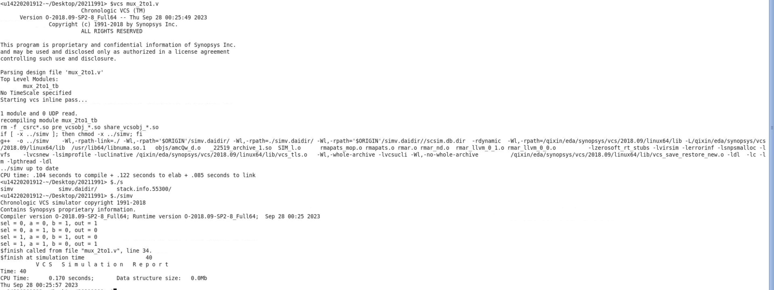

1. 实验总结

vcs mux_2to1.v

./simv